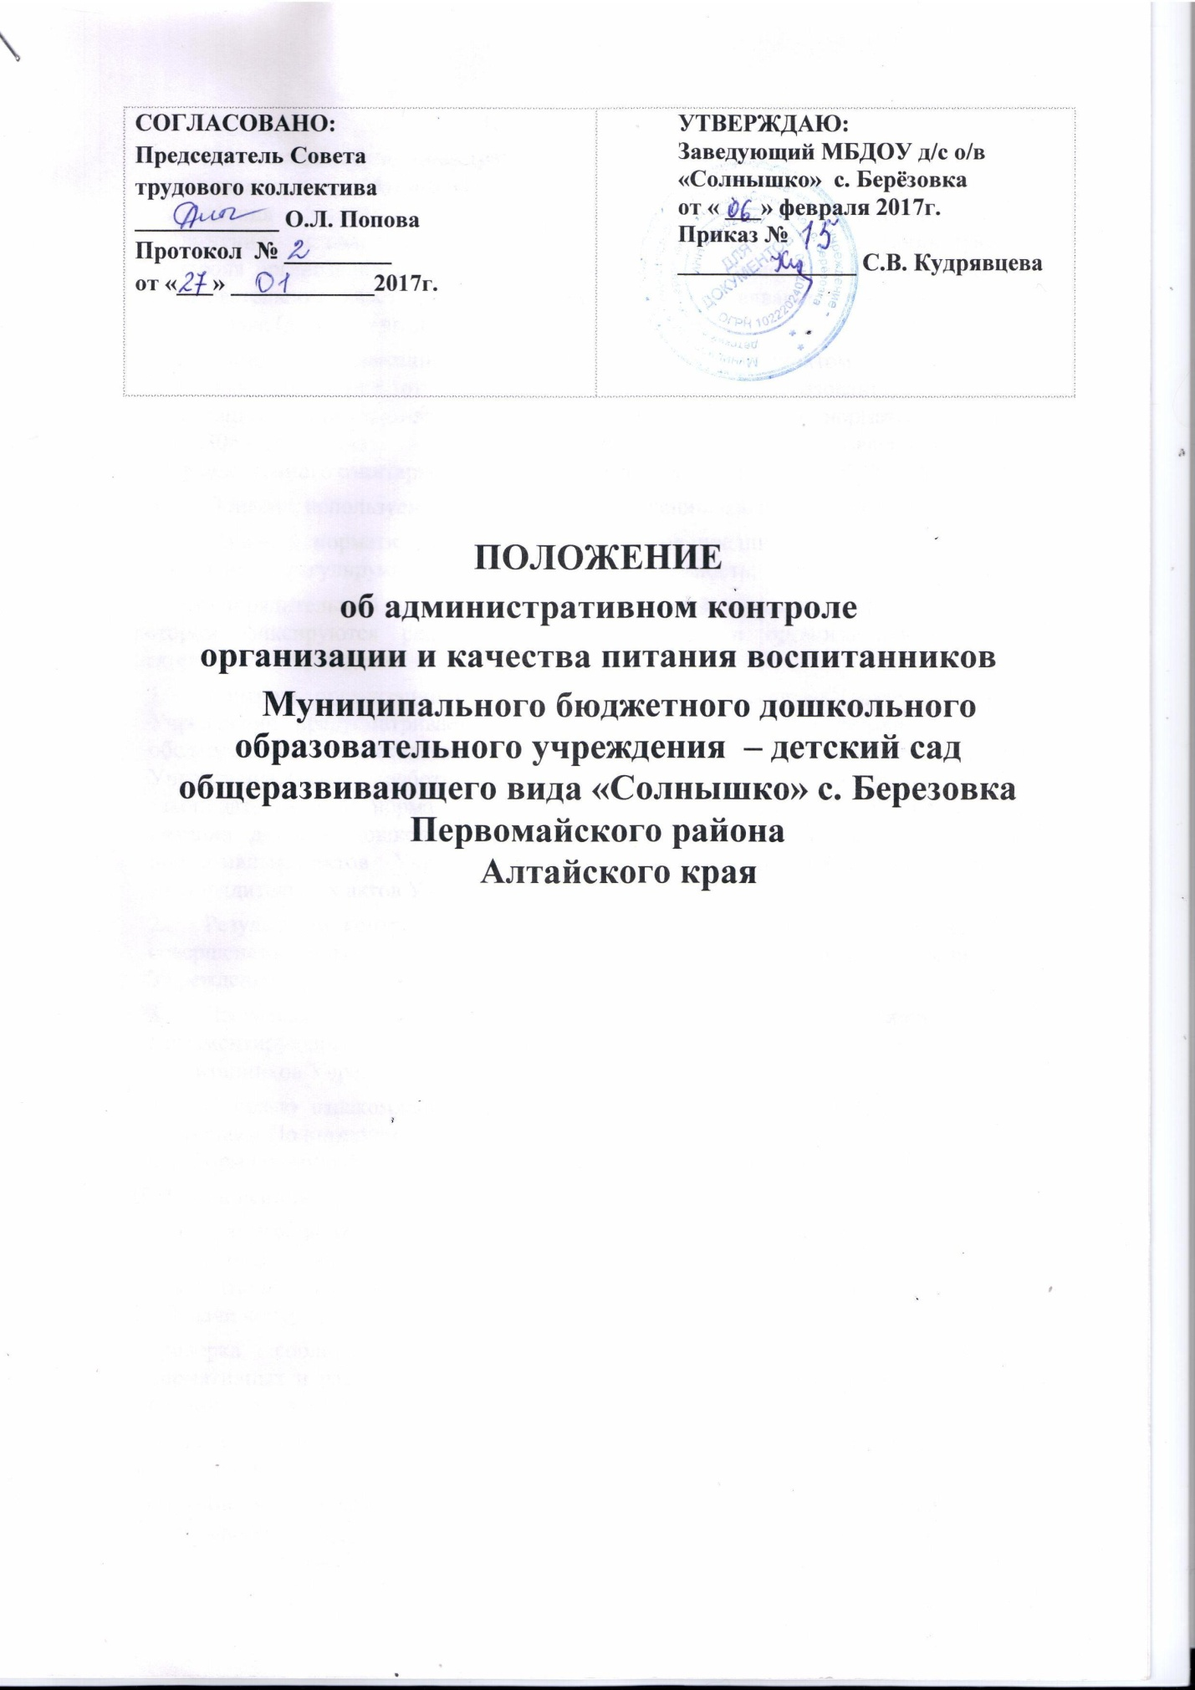

СОГЛАСОВАНО:  Председатель Совета  трудового коллектива  ____________ О.Л. Попова  Протокол № _________  от «___» ____________2017г. | УТВЕРЖДАЮ:  Заведующий МБДОУ д/с о/в  «Солнышко» с. Берёзовка  от « ___» февраля 2017г.  Приказ №  _______________ С.В. Кудрявцева

ПОЛОЖЕНИЕ
об административном контроле
организации и качества питания воспитанников
Муниципального бюджетного дошкольного образовательного учреждения – детский сад общеразвивающего вида «Солнышко» с. Березовка Первомайского района
Алтайского края

- Общие положения
- Положение об административном контроле организации и качества питания воспитанников Муниципального бюджетного дошкольного образовательного учреждения - детский сад общеразвивающего вида «Солнышко» с.Березовка (далее - Положение) устанавливает содержание и порядок проведения административного контроля организации и качества питания в муниципальном бюджетном дошкольном образовательном учреждении - детский сад общеразвивающего вида «Солнышко» с.Березовка (далее – Учреждение).
- Настоящее Положение разработано в соответствии с пунктом 2 части 1 статьи 41 Федерального закона от 29.12.2012 № 273-ФЗ «Об образовании в Российской Федерации», санитарно-эпидемиологическими правилами и нормативами СанПиН 2.4.1.3049-13 (далее – СанПиН), утверждёнными постановлением Главного государственного санитарного врача Российской Федерации от 15.05.2013 № 26.
- Понятия, используемые в настоящем Положении, означают следующее:
«локальный нормативный акт» – нормативное предписание, принятое на уровне Учреждения и регулирующее его внутреннюю деятельность;
«распорядительный акт» – это приказ, изданный руководителем Учреждения, в котором фиксируются решения административных и организационных вопросов деятельности Учреждения.
- Контроль организации и качества питания воспитанников (далее – контроль) в Учреждении предусматривает проведение администраций Учреждения наблюдений, обследований, осуществляемых в пределах компетенции, соблюдения работниками Учреждения (далее – работники), участвующими в осуществлении процесса питания, законодательных и нормативно-правовых актов Российской Федерации в области питания детей в дошкольных образовательных организациях, а также локальных нормативных актов Учреждения (далее – локальные нормативные акты) и распорядительных актов Учреждения (далее – распорядительные акты).
- Результатом контроля является анализ и принятие управленческих решений по совершенствованию организации и улучшению качества питания воспитанников Учреждения.
- Настоящее Положение является локальным нормативным актом, регламентирующим осуществление контроля организации и качества питания воспитанников Учреждения.
- С целью ознакомления родителей (законных представителей) воспитанников с настоящим Положением Учреждение размещает его на официальном сайте Учреждения в информационно-телекоммуникационной сети «Интернет»
II.Цель и основные задачи контроля
- Цель контроля: оптимизация и координация деятельности работников, принимающих непосредственное участие в организации и обеспечении качества питания воспитанников Учреждения.
- Задачи контроля:
проверка соблюдений законодательства Российской Федерации, локальных нормативных и распорядительных актов в части организации и обеспечения качества питания воспитанников;
установление причин, лежащих в основе выявленных нарушений и принятие мер к их устранению;
оказание методической помощи всем участникам организации процесса питания в Учреждении.
выявление положительного опыта в организации питания воспитанников с последующей разработкой предложений по его распространению;
III.Организация и содержание контроля
- Контроль в Учреждении осуществляет ответственный за питание.
- Один раз в 10 дней ответственный за питание контролирует среднесуточную норму потребляемых воспитанником продуктов, при необходимости проводит коррекцию в следующую десятидневку.
- Выдача готовой пищи разрешается только после снятия пробы с обязательной отметкой вкусовых качеств, готовности блюд и соответствующей записи в бракеражном журнале готовых блюд.
- Ответственный за питание отслеживает технологию приготовления пищи, соответствие веса порций меню-раскладке, а также контролирует правильность отбора и сроки хранения суточной пробы.
- При проверке питания в Учреждении необходимо контролировать:
- качество питания. В приложении 1 представлена таблица контроля, которую один раз в неделю заполняет ответственный за питание и один раз в месяц проверяет заведующий;
- соблюдение санитарно- гигиенических требований. Приложение 2 содержит таблицу контроля, которую заполняет ответственный за питание и проверяет заведующий, и циклограмму контроля;
- ведение документации по питанию.
- Кроме того, руководитель Учреждения проводит в течение учебного года не менее двух плановых проверок в соответствии с планом-графиком, утверждённым распорядительным актом. Содержание проверки может быть как комплексным, так и выборочным.

Приложение 1
Контроль качества питания воспитанников
Муниципального бюджетного дошкольного образовательного учреждения - детский сад общеразвивающего вида «Солнышко» с.Березовка
за ___________ 20____ г.
Объект контроля | Дата
Качество получаемых продуктов
Сроки реализации продуктов
Правильность закладки продуктов
Технология приготовления пищи
Достаточность тепловой обработки
Потребление приготовленного продукта детьми
Вкусовые качества пищи
Выполнение натуральных норм
Выполнение денежных норм
Подпись проверяющего

Приложение 2
Ежемесячный контроль санитарно-гигиенических требований
в организации питания в муниципальном бюджетном дошкольном образовательном учреждении - детский сад общеразвивающего вида «Солнышко» с.Березовка
Объекты контроля | Помещение
 | 1-я младшая группа | 2-я младшая группа | Средняя группа | Старшая группа | Смешанная дошкольная группа | Подготовительная  группа | Пищеблок | Кладовая
Санитарное состояние
Выполнение режима питания
Маркировка посуды и инвентаря
Ведение температурного режима холодильников
Соблюдение товарного соседства
Уборочный инвентарь
Обработка яиц
Состояние ножей, досок
Состояние моющих средств
Состояние посуды для приготовления и приёма пищи
Своевременность переборки овощей
Наличие инструкций по режиму мытья посуды
Содержание ветоши
Суточная проба
Поточность технологических процессов
Соблюдение норм выдачи пищи
Снятие остатков
Сервировка стола
Культурно-гигиенические навыки
Подпись проверяющего
Примечание. Закрашенные поля заполнения не требуют.

Дата______________________________
Циклограмма ежемесячного контроля санитарно-гигиенических требований
к организации питания в МБДОУ
Объекты контроля | 1 неделя |  |  |  |  |  | 2 неделя |  |  |  |  |  | 3 неделя |  |  |  |  |  | 4 неделя
 | Пн | Вт | Ср | Чт | Пт | Пн |  | Вт | Ср | Чт | Пт | Пн |  | Вт | Ср | Чт | Пт | Пн |  | Вт | Ср | Чт | Пт
Санитарное состояние
Выполнение режима питания
Маркировка посуды и инвентаря
Ведение температурного режима холодильников
Соблюдение товарного соседства
Уборочный инвентарь
Обработка яиц
Состояние ножей, досок
Состояние моющих средств
Состояние посуды для приготовления и приёма пищи
Своевременность переборки овощей
Наличие инструкций по режиму мытья посуды
Содержание ветоши
Суточная проба
Поточность технологических процессов
Соблюдение норм выдачи пищи
Снятие остатков
Сервировка стола
Культурно-гигиенические навыки

